Actividad Final 2 · Web con posicionamiento
Club de Senderismo Monte Verde · 1º DAW/ASIX · Lenguajes de marcas
Segunda actividad de maquetación web. En la ACT18 construiste una página con bloques; ahora tienes que conseguir efectos que solo se logran con la propiedad position. La web tiene varias secciones y cada una necesita un tipo de posicionamiento distinto.
Restricciones: solo HTML y CSS (archivo externo estilos.css). Sin flex, sin grid y sin float. Puedes usar display: block, inline e inline-block, además de div, span, ul, article, etc.

Ejercicio 1. Resultado esperado ★★★☆
Las capturas muestran la página al cargar y tras bajar hasta Galería y Opiniones. Los números rojos señalan los efectos que debes reproducir (no los incluyas en tu web, están explicados en una tabla posterior).
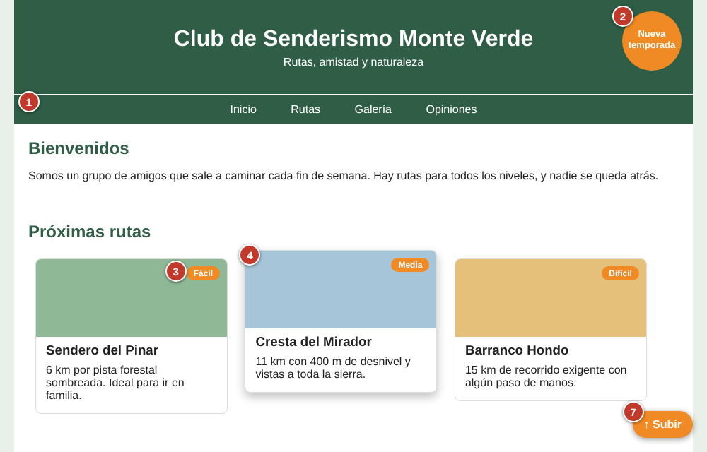
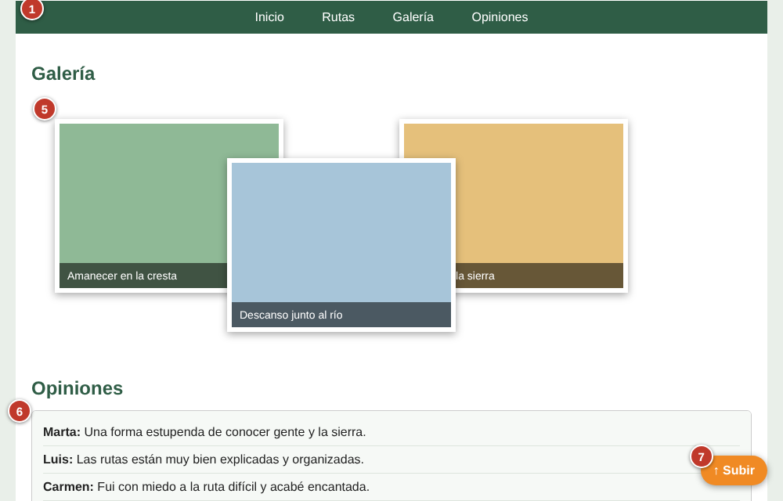

Ejercicio 2. Estructura HTML ★★☆☆
- Contenedor div de 960 px centrado (margin: 0 auto), fondo blanco; el fondo del body es verde muy claro (#e9efe9).
- header con h1, un párrafo y el sello «Nueva temporada».
- nav con una lista (li en inline-block) y 4 enlaces internos a #inicio, #rutas, #galeria y #opiniones.
- Cuatro section con esos id: Inicio, Rutas, Galería y Opiniones, cada una con su h2.
- En Rutas: 3 article (foto = div de color, etiqueta de nivel, h3, p). En Galería: 3 fotos tipo polaroid (div de color con pie de foto). En Opiniones: 6 article.
- footer con «© 2026. Tu nombre y apellidos.» y un enlace «↑ Subir» que apunte a #arriba (id del header), fuera del contenedor.
Colores y tipografía
- Verde #2f5d46 (cabecera, nav, títulos), naranja #f08a24 (sello, etiquetas, botón y hover del menú), texto #222, fuente Arial.
- Fotos de las tarjetas: #8fb996, #a7c5d9 y #e5c07b (las mismas para las polaroids). No hacen falta imágenes reales.
Textos para copiar
Cabecera: Club de Senderismo Monte Verde / Rutas, amistad y naturaleza
Inicio: Somos un grupo de amigos que sale a caminar cada fin de semana.
Hay rutas para todos los niveles, y nadie se queda atrás.
Rutas: Sendero del Pinar (Fácil, 6 km por pista forestal sombreada. Ideal para ir en familia.)
Cresta del Mirador (Media, 11 km con 400 m de desnivel y vistas a toda la sierra.)
Barranco Hondo (Difícil, 15 km de recorrido exigente con algún paso de manos.)
Galería: Amanecer en la cresta · Descanso junto al río · Cima de la sierra
Opiniones: Marta, Luis, Carmen, Pablo, Inés y Raúl (inventa una frase breve para cada uno)

Ejercicio 3. Comportamientos que debes conseguir ★★★★
Elige tú qué valor de position resuelve cada caso. Debes usar los cinco: static, relative, absolute, fixed y sticky.
Nº | Elemento | Comportamiento
1 | Menú (nav) | Al bajar por la página se queda pegado arriba y siempre queda por encima del contenido. Los enlaces se ponen naranjas al pasar el ratón.
2 | Sello «Nueva temporada» | Círculo naranja de 84 px colocado a 16 px de la esquina superior derecha de la cabecera (no de la ventana).
3 | Etiqueta de nivel | Pastilla naranja a 10 px de la esquina superior derecha de cada tarjeta, sobre la foto. Lo que sobresalga de la tarjeta debe quedar recortado.
4 | Tarjeta central | Sube 12 px respecto a las otras dos, sin mover a sus vecinas, y lleva sombra. Las 3 tarjetas (270 px) van en una fila con inline-block.
5 | Galería | Tres polaroids de 280×210 px, borde blanco de 6 px, que se solapan. La central queda encima de las otras. Al pasar el ratón por una, pasa al frente. El pie de foto va pegado al borde inferior de cada una.
6 | Opiniones | Caja de 170 px de alto con las 6 opiniones: no se agranda, aparece barra de desplazamiento.
7 | Botón «↑ Subir» | Siempre visible en la esquina inferior derecha (a 20 px de los bordes) aunque hagas scroll.

📦 Entrega en GitHub
Carpeta Actividad Final 2 en tu repositorio de GitHub con: index.html, estilos.css.

